PROJET PAIEMENTS AVEC STRIPE ET PAYPAL

A partir du projet : "Paiements" et des « comptes développeur fonctionnels » pour Stripe et PayPal, qui seront crées sur une fois la création des comptes validés, le projet va simuler un processus d'achat simple pour un "produit" imaginaire.

Prérequis :
- CodeIgniter 4 installé et fonctionnel (le projet "Paiements").
- PHP 7.4 ou supérieur.
- Composer installé.
- Un compte Stripe avec des clés API de test.
- Un compte PayPal Développeur avec des identifiants API (Client ID et Secret) pour l'environnement Sandbox.

Cheminement de pensée : Stripe vs PayPal
Stripe et PayPal ont chacun leur manière sécurisée de gérer les paiements.

Stripe (ordre typique d’utilisation)
- Stripe::setApiKey() — Configurer votre clé API (avec Stripe)
- Créer une Checkout\Session — Fournir les détails (prix, produit, URLs)
- Rediriger l’utilisateur vers la session Stripe — Pour le paiement

PayPal (ordre typique d’utilisation)
- Configurer ApiContext avec les identifiants (via OAuthTokenCredential)
- Créer un Payer pour spécifier le mode de paiement
- Créer un Amount pour définir le montant
- Créer une Transaction pour regrouper montant + description
- Créer RedirectUrls pour gérer les retours succès/annulation
- Créer un Payment avec toutes les infos récupérées ci-dessus
- Rediriger l’utilisateur vers PayPal pour qu’il confirme le paiement

Installation des bibliothèques de stripe et de paypal

Étape 1 : Installation des bibliothèques via Composer
Il faut ouvrir le terminal et naviguez jusqu'à la racine de votre projet CodeIgniter (le dossier Paiements), automatique si on est sur VsCode.

Pour Stripe :
composer require stripe/stripe-php
- composer require stripe/stripe-php : Cette commande télécharge et installe la bibliothèque officielle PHP de Stripe dans le projet.
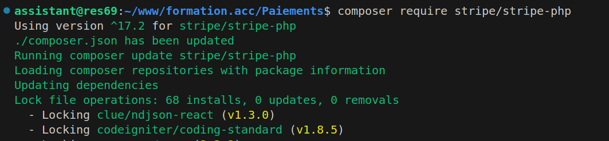

Pour PayPal :
Il n'y a pas de bibliothèque PHP officielle et activement maintenue par PayPal pour l'API REST v2 (la plus récente).
Nous ne pouvons pas utiliser paypal/rest-api-sdk-php car il est trop ancien pour le projet,
A la place, on utilisera : l'API v2 de PayPal, et l’approche la plus courante est de faire les appels API directement avec Guzzle ou une autre bibliothèque HTTP.

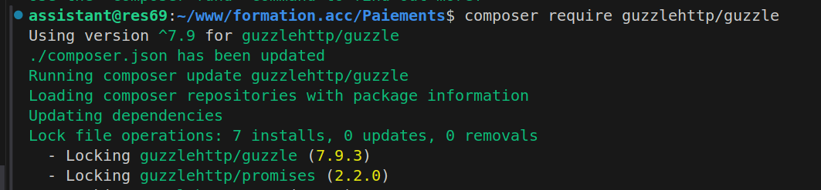

Configuration et recupération des clés API
Il faut récupérer ces clés API (Application Programming Interface) directement depuis les tableaux de bord développeur de Stripe et PayPal.
Ne pas oublier de créer un compte à sur chaque site

Configuration des clés API
Pour des raisons de sécurité, il ne faut jamais stocker les clés API directement dans le code.
Le mieux c’est d’utiliser le fichier .env de CodeIgniter, en faisant attention de ne pas l’envoyer sur GitHub.

Ouvrez le fichier .env à la racine de votre projet (Pour moi : Paiements/.env).
Ajoutez les lignes suivantes à la fin du fichier .env, en remplaçant les valeurs par vos vraies clés (pour le développement, utilisez les clés de test/sandbox) :
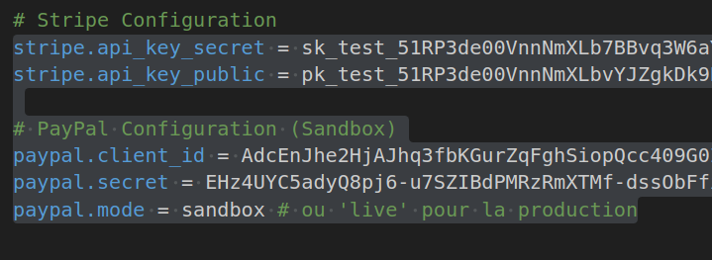

Pour Stripe
- Connecte-toi à ton compte Stripe :
  - Rends-toi sur dashboard.stripe.com/login.
- Accède à tes clés API :
  - Une fois connecté, cherche l'option "Développeurs" dans la barre latérale gauche.
  - Clique ensuite sur "Clés API".
- Récupère les clés :
  - Tu verras deux types de clés :
    - Clé publiable (Publishable key) : C'est la clé qui commence par pk_test_.... C'est ta stripe.api_key_public.
    - Clé secrète (Secret key) : C'est la clé qui commence par sk_test_.... C'est ta stripe.api_key_secret. Elle est généralement cachée. Clique sur "Révéler la clé de test" ou "Révéler la clé en direct" pour la voir.
  - Important : Pour le développement, assure-toi d'utiliser les clés de test. Tu peux basculer entre les modes "Test" et "En direct" en haut à droite du tableau de bord Stripe.
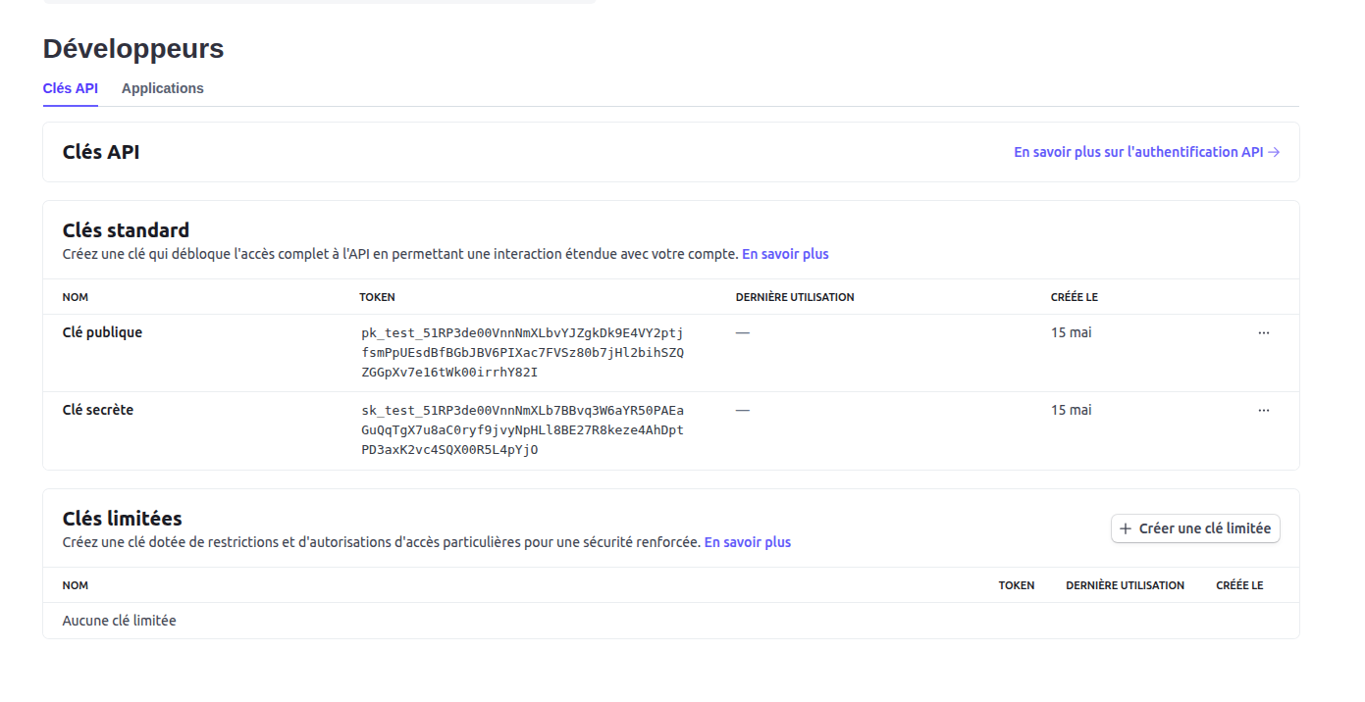

Les clés ne sont fonctionnelles qu’à Résurgences. J’ai crée une adresse mail exprès pour ce genre de travail et à la fin de la formation, je les supprimerai.

Pour PayPal (mode Sandbox/Test)
- Connecte-toi à ton compte PayPal Développeur :
  - Rends-toi sur developer.paypal.com/dashboard/.
  - Utilise tes identifiants de compte PayPal standard pour te connecter.
- Navigue vers les applications REST API :
  - Une fois sur le tableau de bord développeur, clique sur "My Apps & Credentials" (Mes applications et identifiants) dans le menu de gauche.
- Choisis l'environnement "Sandbox" :
  - Assure-toi que le bouton radio "Sandbox" est sélectionné (généralement en haut à droite de cette section).
- Crée ou utilise une application existante :
  - Si tu n'as pas encore d'application REST API, clique sur "Create App" (Créer une application). Donne-lui un nom (par exemple, "PaiementsCI4") et sélectionne un compte développeur "Sandbox Business" (si tu n'en as pas, tu peux en créer un ici).
  - Si tu as déjà une application, clique sur son nom dans la liste.
- Récupère les identifiants :
  - Dans les détails de ton application Sandbox, tu verras :
    - Client ID : C'est ton paypal.client_id.
    - Secret : C'est ton paypal.secret. Clique sur "Show" (Afficher) pour le révéler.

Conseils supplémentaires :
- Ne jamais partager tes clés secrètes ! Elles donnent un accès complet à ton compte de paiement.
- Utilise toujours les clés de test/sandbox pour le développement. Ne passe aux clés "Live" qu'une fois que tout fonctionne parfaitement et que ton site est sécurisé.
- Après avoir copié ces clés, colle-les dans ton fichier .env de ton projet CodeIgniter à la fin du fichier et n’envoie jamais ce .env dans git.

ANALYSE DU DEBUT DU FICHIER CONTROLLER :

Les importations de classe
Ces lignes sont des instructions d'importation de classes PHP provenant des SDKs de Stripe et PayPal. Elles permettent d'utiliser les fonctionnalités de ces services dans une application pour mettre en place un système de paiement en ligne.

Ces imports permettent de structurer les paiements, de manière claire, sûre et conforme aux exigences de chaque plateforme.Ils facilitent aussi la maintenance et la lecture du code, car chaque étape est bien isolée avec une classe dédiée.

J’ai fait un seul controller pour Stripe et pour PayPal.
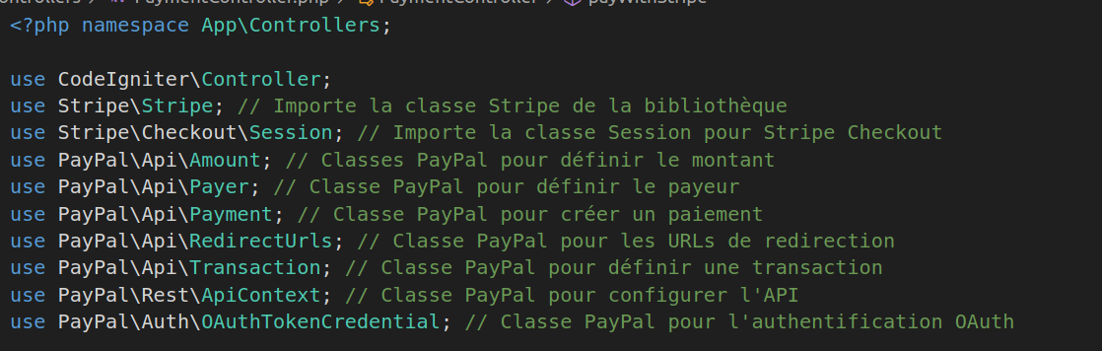
Voici une explication ligne par ligne, suivie d'un cheminement logique d'utilisation.

Pour Stripe :

use Stripe\Stripe;
Cette ligne importe une "boîte à outils" spéciale appelée Stripe, qui est la classe principale de configuration.et qui vient de la bibliothèque Stripe pour PHP.
En fait, on pourrait considérer Stripe comme un gros service en ligne qui s’occupe des paiements (par carte bancaire, Apple Pay, etc.

Elle sert à définir la clé API et d’autres paramètres globaux.
Elle est située dans le "répertoire" Stripe.
Cette classe permet de configurer la clé API de Stripe, comme pour dire « Bonjour Stripe, j’ai ma clé et je voudrais faire un paiement ». C’est une étape indispensable avant de pouvoir effectuer toute opération avec l’API Stripe.

use Stripe\Checkout\Session;
Cette classe permet de créer une session de paiement Checkout. C’est le composant principal de Stripe pour rediriger un utilisateur vers une page de paiement hébergée par Stripe.

Pourquoi deux lignes ?
Parce qu’elles ont des rôles différents :
- Stripe - pour configurer l'accès à ton compte Stripe
- Checkout\Session - pour créer une session de paiement

Et c’est tout.

Pour PayPal :
Voici l’ordre qui va être utilisé pour utiliser ces classes pour créer un paiement avec PayPal :

- OAuthTokenCredential
  - Sert à authentifier l’application avec le client_id et client_secret. Elle est utilisée pour générer les jetons d'accès OAuth à l’API de PayPal (basé sur le client_id et secret).
Nécessaire pour initialiser ApiContext.
- ApiContext
  - C’est le contexte global de configuration de l’API PayPal. Il contient :
    - les identifiants client ID / secret
    - le mode (sandbox ou live)
    - les logs, etc.
use PayPal\Auth\OAuthTokenCredential;
use PayPal\Rest\ApiContext;
- Payer
  - Cette classe permet de définir le mode de paiement, par exemple paypal ou credit_card.
use PayPal\Api\Payer;
- Amount
  - Cette classe permet de définir le montant total du paiement (ex : 19.99 €, devise, etc).
use PayPal\Api\Amount;
- Transaction
  - Elle permet de définir la transaction elle-même, c’est-à-dire :
- le montant
- a description
- les détails du produit
use PayPal\Api\Transaction;
- RedirectUrls
  - Elle définit les URL de redirection :
              - une pour le succès du paiement
              - une autre pour l’annulation

use PayPal\Api\RedirectUrls;
- Payment
  - Elle sert à créer l’objet paiement, qui regroupe les infos du payeur, du montant, des transactions, et des URL de retour.
use PayPal\Api\Payment;

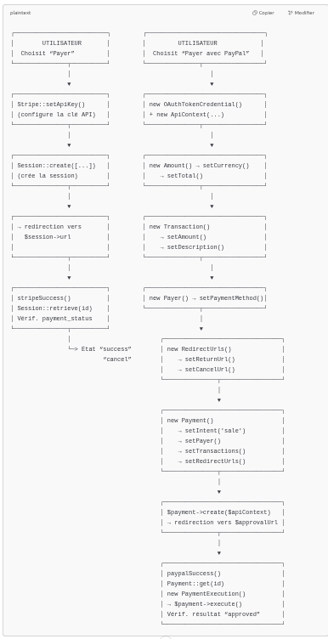

Une fois les importations effectuées, on peut rédiger les différentes méthodes devant servir à effectuer des paiements.

Ce code définit un contrôleur de paiement simple qui charge des assistants pour les formulaires et les URL.

La méthode index

méthode index pour afficher la page principale des paiements.
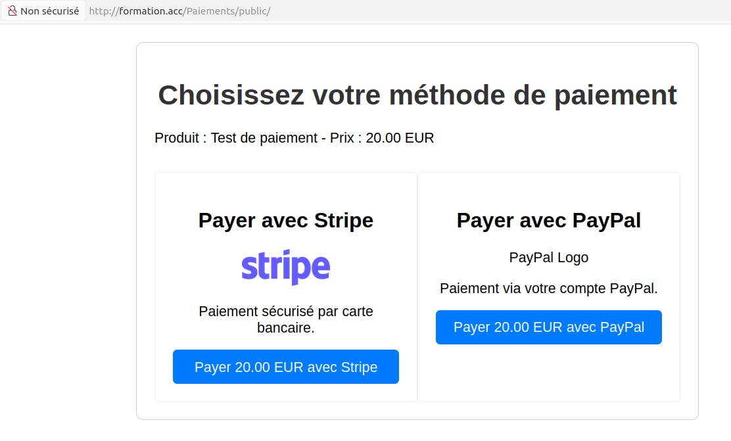

Ceci est une déclaration de propriété au sein de la classe PaymentController.
- protected : C'est un modificateur d'accès. Il signifie que cette propriété ($helpers) est accessible uniquement depuis la classe PaymentController elle-même et depuis les classes qui en héritent.
- $helpers : C'est le nom de la propriété. C'est une variable de classe qui contiendra un tableau.
- = ['form', 'url'] : Ceci initialise la propriété $helpers avec un tableau ([]) contenant deux chaînes de caractères : 'form' et 'url'. Le commentaire indique que cela a pour but de charger des "helpers" (assistants ou utilitaires) spécifiques pour les formulaires (form) et les URL (url). Ces helpers fournissent généralement des fonctions prédéfinies pour simplifier la création de formulaires ou la génération d'URL.

Cette ligne déclare une méthode publique au sein de la classe PaymentController.
- public : C'est un modificateur d'accès qui signifie que cette méthode (index()) peut être appelée depuis n'importe où (à l'intérieur ou à l'extérieur de la classe).
- function index() : C'est la déclaration de la fonction. index est un nom de méthode très courant dans les contrôleurs pour représenter l'action par défaut ou la page d'accueil d'une ressource.

Cette ligne est le corps de la méthode index().
- return : Ce mot-clé indique que la méthode va renvoyer une valeur.
- view('payments/index') : C'est probablement un appel à une fonction ou méthode fournie par le framework (ou la classe Controller héritée). Cette fonction est chargée de charger et d'afficher une "vue".
  - 'payments/index' : C'est le chemin ou le nom de la vue à charger. Cela signifie généralement que le système va chercher un fichier de vue (par exemple, un fichier .php ou .blade.php dans un framework comme Laravel) situé dans un dossier payments et nommé index. Cette vue est responsable de la présentation visuelle de la page d'accueil avec les options de paiement.
En résumé, ce code définit un contrôleur de paiement simple qui charge des assistants pour les formulaires et les URL, et qui a une

La gestion des paiements Strip

La méthode payWithStripe()

- Déclaration de la méthode de contrôleur pour gérer les paiements Stripe
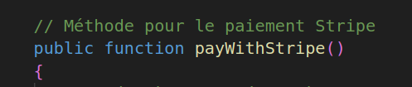

Stripe::setApiKey(env('stripe.api_key_secret'));
- Configure la clé secrète Stripe en utilisant la valeur du fichier .env
- Sécurisé car les clés sensibles ne sont pas en dur dans le code

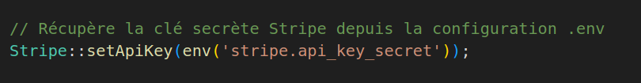

$session = Session::create([
- Crée une session de paiement Stripe Checkout
- Utilise le SDK Stripe pour PHP

'payment_method_types' => ['card'],
- Restreint les moyens de paiement aux cartes bancaires
- Pourrait être étendu (ex: 'ideal', 'alipay')

'line_items' => [[ ... ]]
- Définit les articles à payer avec structure de prix dynamique
- Alternative: utiliser des prix prédéfinis dans le dashboard Stripe

Ces noms ('line_items' et 'payment_method_types') sont des clés obligatoires définies par l'API Stripe. Vous ne pouvez pas les renommer sans casser la communication avec Stripe.
Ce qui peut se changer c’est ce qu’il y a à l’intérieur.

'price_data' => [
'currency' => 'eur',
'product_data' => [
'name' => 'Produit Test',
],
'unit_amount' => 2000,
],
- Configuration du prix à la volée
- unit_amount en centimes (2000 = 20.00€)
- Devise adaptée pour l'euro (€)

'quantity' => 1,
- Quantité fixe pour ce produit
- Pourrait être dynamique selon le panier

'mode' => 'payment',
- Paiement ponctuel (vs 'subscription' pour abonnement)

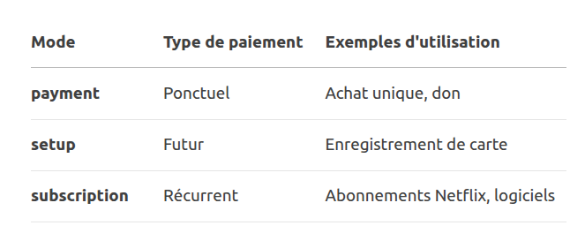

'success_url' => base_url('payment/stripe/success?

session_id={CHECKOUT_SESSION_ID}'),
- Redirection après paiement réussi
- Capture l'ID de session pour vérification ultérieure

- base_url() génère l'URL absolue selon la config CodeIgniter
'cancel_url' => base_url('payment/stripe/cancel'),
- Redirection si l'utilisateur annule le paiement

return redirect()->to($session->url);
- Redirige le navigateur vers l'interface de paiement Stripe
- URL générée automatiquement par Stripe

Bonnes pratiques complémentaires :
- Ajouter une vérification du succès réel du paiement via webhook
- Stocker les transactions en base de données
- Gérer les erreurs avec try/catch
- Sécuriser les URLs de callback
- Utiliser des libellés produits dynamiques

Cette implémentation permet une intégration Stripe Checkout standard avec une configuration minimale. Les montants et produits sont actuellement en dur mais pourraient être dynamisés avec des données de panier.

Schéma d'exécution complet pour le paiement accepté
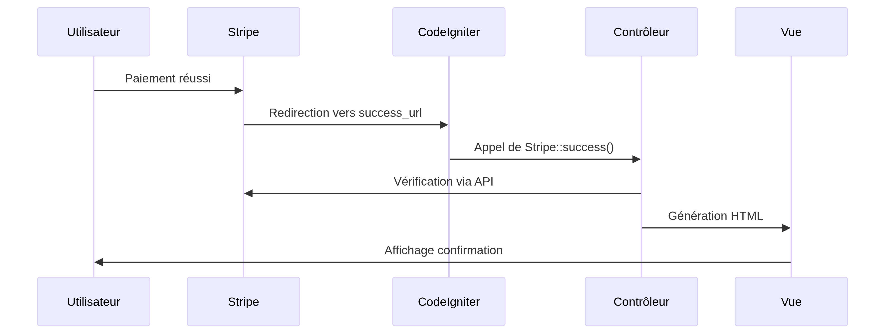

sequenceDiagram
participant Utilisateur
participant Stripe
participant CodeIgniter
participant Contrôleur
participant Vue
participant BDD

Utilisateur->>Stripe: 1. Paiement réussi
Stripe->>CodeIgniter: 2. Redirection vers success_url
CodeIgniter->>Contrôleur: 3. Appel de Stripe::success()
Contrôleur->>Stripe: 4. Vérification via API
Stripe-->>Contrôleur: 5. Réponse JSON
Contrôleur->>BDD: 6. Mise à jour du statut
Contrôleur->>Vue: 7. Génération HTML
Vue-->>Utilisateur: 8. Affichage confirmation

Détail technique de chaque étape :

1. Paiement réussi (Client → Stripe)
- Action :
L'utilisateur final clique sur "Payer" dans l'interface Stripe Checkout.
- Technique :
Stripe valide la carte bancaire (charge test en mode dev) et crée un PaymentIntent.

2. Redirection Stripe → CodeIgniter
- Mécanisme :
Stripe injecte dynamiquement l'ID de session dans l'URL :

https://votre-site.com/payment/stripe/success?session_id=cs_test_abc123
- Protocole :
Redirection HTTP 303 (See Other).

3. Routing CodeIgniter → Contrôleur
- Fichier concerné :
app/Config/Routes.php (généré automatiquement si non configuré).
- Correspondance :

// Route par défaut (si MVC classique)
$routes->get('payment/stripe/success', 'Payment\Stripe::success');

4. Vérification API Stripe (Contrôleur → Stripe)
- Code critique :
$session = \Stripe\Checkout\Session::retrieve($sessionId);
- Sécurité :
Utilise la clé secrète Stripe pour authentifier la requête.

5. Réponse Stripe → Contrôleur
- Format :
Objet JSON parsé en PHP avec :
$session->payment_status; // "paid" ou "unpaid"
$session->customer; // ID client Stripe
$session->amount_total; // Montant en centimes

6. Mise à jour BDD
- Exemple SQL :
sql
UPDATE commandes
SET status = 'payé',
stripe_session_id = 'cs_test_abc123'
WHERE id = 456;
- Sécurité :
Toujours utiliser les requêtes préparées pour éviter les injections SQL.

7. Génération de la Vue
- Fichier typique :
app/Views/payment/success.php
- Données transmises :
php
// Dans le contrôleur
return view('payment/success', [
'montant' => $session->amount_total / 100,
'devise' => strtoupper($session->currency)
]);

8. Affichage final (Vue → Navigateur)
- Rendu :
CodeIgniter compile :
    - Le HTML de la vue
    - Les assets (CSS/JS)
    - Les données PHP injectées
En un document HTML valide.

Flux des données sensibles :

Diagram
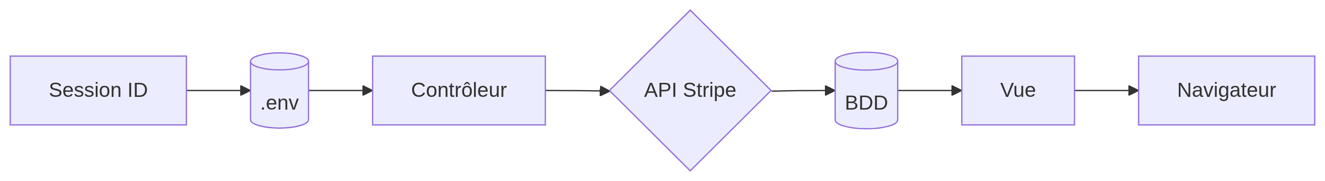
- Clé API : Stockée uniquement dans .env
- Session ID : Jamais exposé au client avant vérification

Bonnes pratiques complémentaires :

Webhooks Stripe :

// Endpoint pour traiter les événements asynchrones
$payload = @file_get_contents('php://input');
$event = \Stripe\Event::constructFrom(json_decode($payload, true));

Journalisation :

log_message('info', '[STRIPE] Paiement réussi : ' . $sessionId);

Protection CSRF

Activer dans app/Config/Filters.php :

public $globals = [
'before' => ['csrf' => ['except' => ['payment/stripe/success']]]
];

Erreurs courantes et solutions :
Étape | Problème | Solution
2 | Paramètre session_id manquant | Vérifier l'URL dans le Dashboard Stripe
4 | Erreur 401 (Unauthorized) | Vérifier STRIPE_API_KEY dans .env
6 | Données non persistées | Activer les transactions SQL
7 | Vue introuvable | Vérifier le chemin case-sensitive
Ce flux représente une implémentation standard mais robuste. Pour des cas complexes (ex: abonnements), il faut adapter les étapes 4 et 6 en conséquence.

Schéma d'exécution complet pour le paiement annulé

- Objectif : Définit où rediriger l'utilisateur s'il annule le paiement dans l'interface Stripe
- Déclenchement : Quand l'utilisateur clique sur le bouton "Retour" ou ferme la fenêtre de paiement
- Statut : Le paiement reste incomplet dans Stripe

Annulation par l'utilisateur

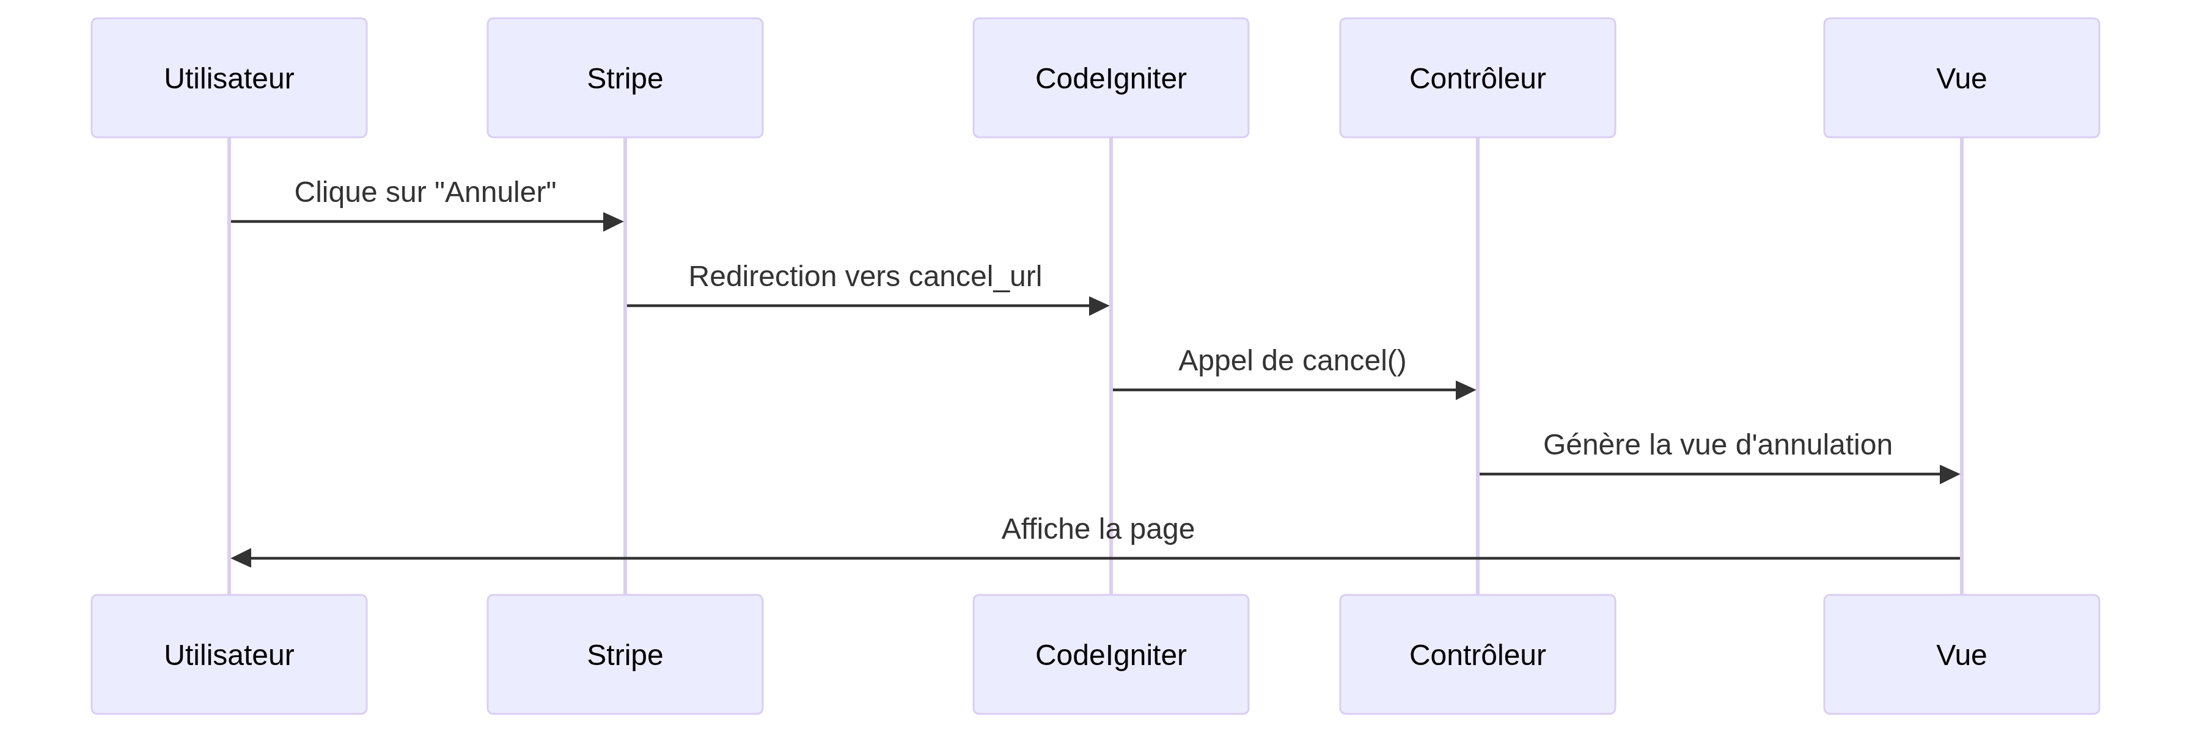
sequenceDiagram
Utilisateur->>Stripe: Clique sur "Annuler"
Stripe->>CodeIgniter: Redirection vers cancel_url
CodeIgniter->>Contrôleur: Appel de cancel()
Contrôleur->>Vue: Génère la vue d'annulation
Vue->>Utilisateur: Affiche la page

LES METHODES DE FINALISATION DE PAIEMENTS AVEC STRIPE

Cette méthode agit comme un callback ou un point de retour après une tentative de paiement Stripe, souvent appelée à partir de l'URL de redirection de Stripe après un paiement (par ex. https://tonsite.com/stripe/success?session_id=...).

🔹 Définition générale
Un callback est une fonction ou une URL appelée automatiquement par un service externe (comme Stripe) lorsqu’un événement spécifique se produit.
C’est une notification automatisée pour signaler qu’un événement a eu lieu, comme :
- un paiement réussi,
- un abonnement créé,
- un remboursement effectué, etc.
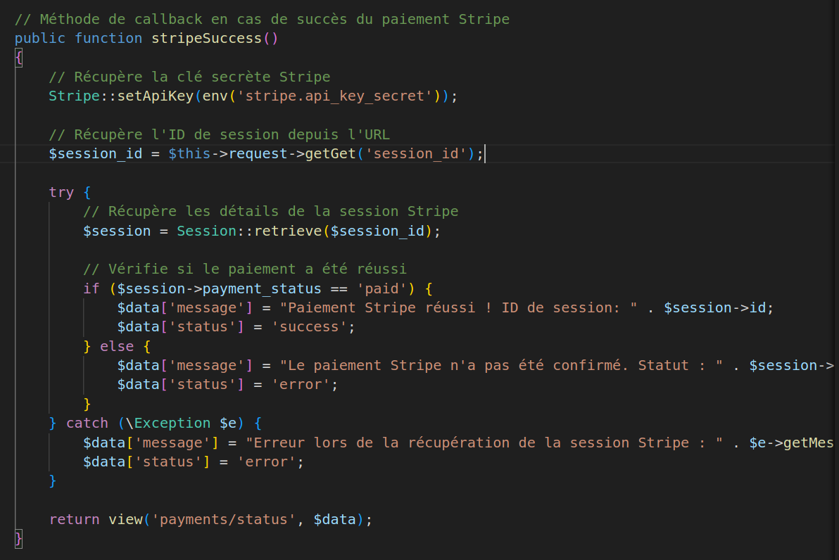
Quand un utilisateur clique sur "Payer", ton serveur CodeIgniter (via un contrôleur) appelle Stripe pour créer une Checkout Session.

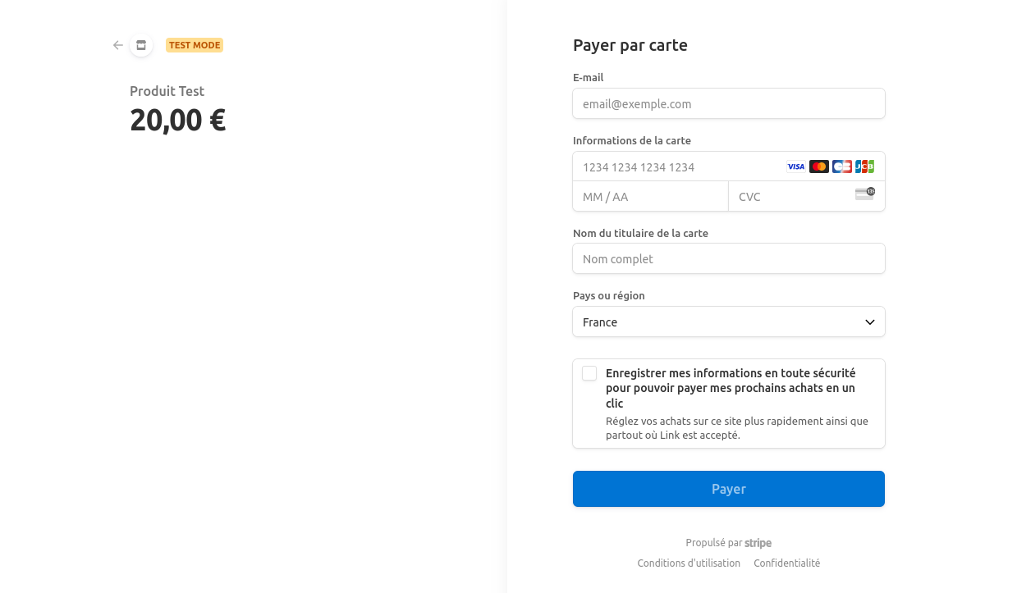

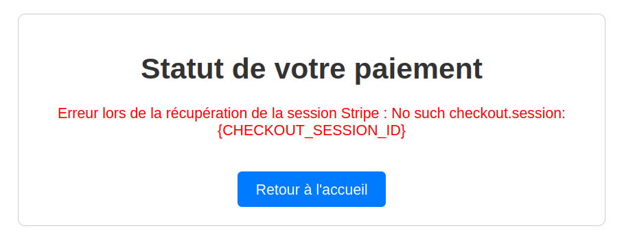

L‘url : http://formation.acc/Paiements/public/index.php/payment/stripe/success?session_id=cs_test_a16VZAFIlzXAbJ91TtH6Jr2oqGthnvRKKtyPL9ft0SbbJwEw3psbF8T7se
